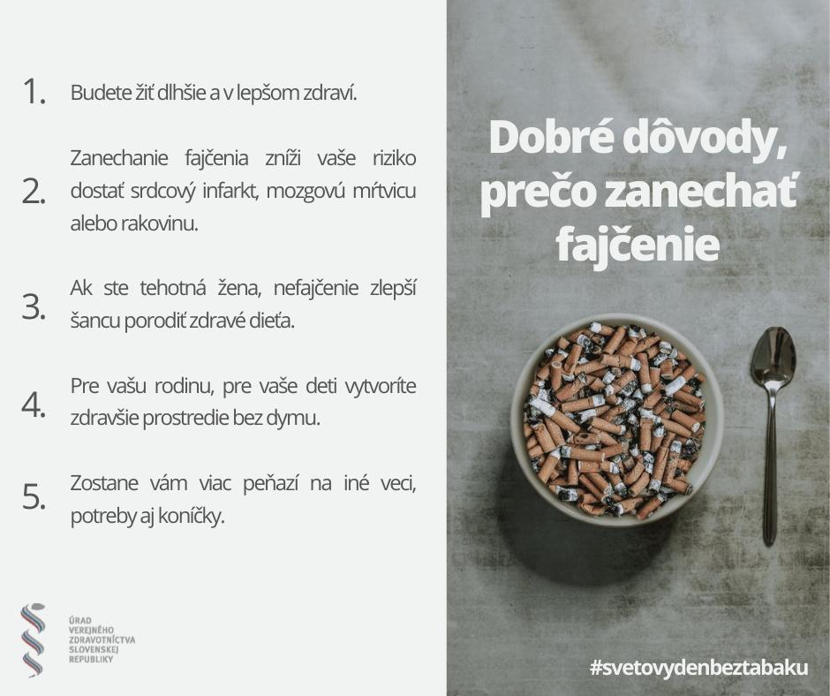
Deň 31. máj je od roku 1987 vyhlásený Svetovou zdravotníckou organizáciou (WHO) za Svetový deň bez tabaku. Každoročne sa tento deň venuje nejakej téme, tohtoročnou témou je „Zaviažte sa nefajčiť“. Cieľom kampane je povzbudiť ľudí k rozhodnutiu prestať fajčiť, ponúknuť im potrebné nástroje pomoci a podporiť ich v kritických momentoch počas abstinencie.
Dôvody, prečo prestať fajčiť, zdôraznila pandémia
Najsilnejšou motiváciou pre skoncovanie s fajčením je uvedomenie si závažných negatívnych dopadov pôsobenia tabakových výrobkov na vlastné zdravie. Je vedecky dokázané, že fajčenie alebo užívanie tabakových výrobkov výrazne zvyšuje náchylnosť na respiračné, srdcovo-cievne, onkologické a iné ochorenia.
Odvykanie od fajčenia
Fajčiari majú obavy skončiť so svojím zlozvykom zo dňa na deň: obávajú sa šoku, ktorý zasiahne ich telo. V skutočnosti je jedno, či to urobíte postupne alebo naraz. Najdôležitejšie je psychické nastavenie.
Lekár alebo iný odborník vám stanoví plán odvykania, ktorý vás ochráni aj v prípade recidívy. Tu sú hlavné body, ktoré musíte dodržať:
- Určite si presný deň, odkedy prestanete fajčiť.
- Prehodnoťte všetky svoje neúspešné pokusy. Zhodnoťte, v akých situáciách ste zlyhali a čo bolo pre vás najproblematickejšie. Len tak sa dokážete vyhnúť starým chybám.
- Vytvorte si podrobný plán, ako prestanete fajčiť. Napíšte si na papier všetky pomôcky a spôsoby, ktoré uplatníte pri odvykaní.
- Celý zoznam si ešte raz prečítajte a podčiarknite, čo vám bude pravdepodobne spôsobovať problémy. Zároveň si premyslite, ako sa slabším chvíľam vyhnúť.
- Nie je hanbou požiadať o pomoc svojich blízkych. Určite vás budú všetci radi podporovať, najmä v kritických momentoch.
Kde nájdete pomoc pri odvykaní
Nielen počas Svetového dňa bez tabaku odborní pracovníci z regionálnych úradov verejného zdravotníctva radia záujemcom, ako sa možno zbaviť závislosti od tabaku.
Ľudia, ktorí majú záujem prestať fajčiť, sa môžu obrátiť na Linku pomoci na odvykanie od fajčenia - 0908 222 722. Je k dispozícii každý pracovný deň od 8:00 do 15:00 hod.

